Тип урока | Урок систематизации и обобщения знаний и умений
Авторы УМК | Е.В. Бунеева,Р.Н. Бунеев, «Школа 2100»
Цели урока | Развитие умения писать слова с орфограммой- буквой согласного в конце слова, графически обозначать ее и подбирать проверочные слова.  Задачи:  способствовать формированию у учащихся умений различать парные и глухие согласные, создать условия для освоения учениками правописания слов с изученной орфограммой, развития орфографической зоркости, фонематического слуха, речи учащихся, содействовать воспитанию уважительного отношения к ветеранам ВОВ, пониманию значимости праздника 9 Мая.
Планируемые образовательные результаты | Предметные: знают: понятия звонкие и глухие согласные; способы проверки парных согласных в корне слова;  умеют: находить и подчеркивать «опасные места»; объяснять правописание пропущенных букв в словах; выполнять разбор предложения, выполнять фонетический анализ слова.  Метапредметные (критерии сформированности/оценки компонентов УУД):  Регулятивные: - ставить учебные задачи в сотрудничестве с учителем, выполнять различные учебные действия, пользоваться при этом разными способами помощи, оценивать правильность выполнения действий другими, вносить необходимые коррективы; контролировать и оценивать свои действия;  Познавательные: -выполнять операции анализа, синтеза, сравнения, классификации, обобщения, подводить факты языка под освоенные понятия;  -передовать информацию устным и письменным способом; критически оценивать полученную информацию, соотносить ее с собственным опытом, с ранее полученными знаниями;  Коммуникативные: - участвовать в диалоге, в общей беседе; задавать вопросы, слушать собеседника, стремиться сделать свою речь понятной, стараться понять другого;  -вступать в учебное сотрудничество с учителем и одноклассниками, осуществлять совместную деятельность, осваивая различные способы взаимной помощи партнеру по общению.
Оборудование | учебник «Русский язык», автор Е.В. Бунеева,Р.Н. Бунеев , компьютер, проектор, презентация Power Point, Ноутбук, проектор, интерактивная доска, карточки для рефлексии, тренажёр «Парные согласные в корне слова, разрезанная на слова пословица, презентация слов и предложений для упражнений
Образовательные ресурсы | Ноутбук, проектор, интерактивная доска  Диск «Академия младшего школьника»  ЭОР «Академия младшего школьника»

Технологическая карта урока русского языка
Этап урока | ЦОР (презентация) | Задания для учащихся, выполнение которых приведёт к достижению запланированных результатов. (деятельность учителя) | Формируемые УУД
1. Организационный момент.  Цель: создать положительный настрой на предстоящую  работу.  2. Актуализация знаний учащихся  Цель: спрогнозировать  предстоящую  деятельность.  3.Постановка учебной задачи  Цель: формировать умение сформулировать тему и цель урока под руководством учителя для четкого представления детей о том, что они будут закреплять.  Чистописание.  Цель: развивать каллиграфические навыки.  4. Обобщение и систематизация знаний. Подготовка учащихся к обобщенной деятельности  Цель: повторить навыки  правописания  парных  согласных в конце слова и способ проверки.  5. Применение знаний и умений в новой ситуации  5.Рефлексия деятельности (итог урока) | 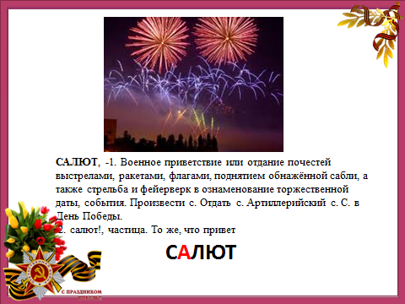  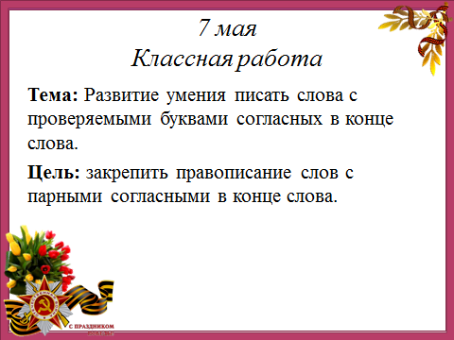  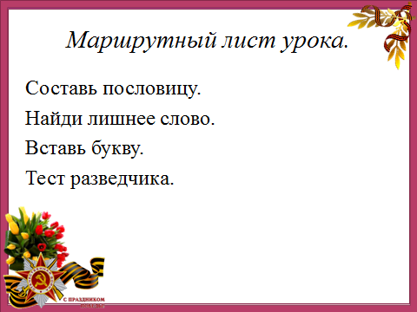  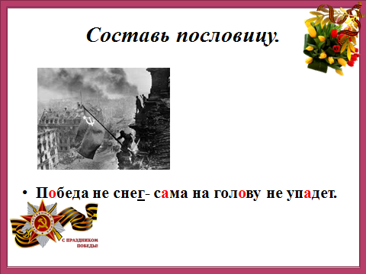  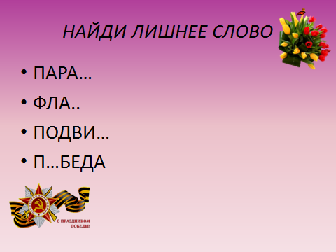  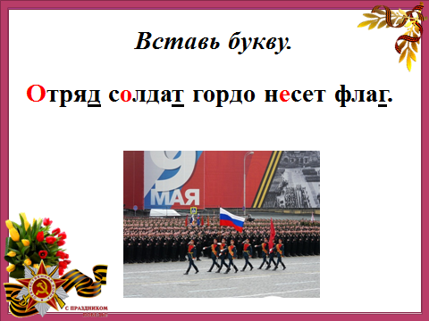  Работа на ноутбуках.  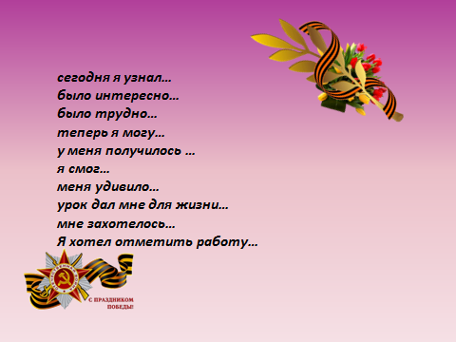   | -Ребята, посмотрите, пожалуйста, в окно.  -А какое сейчас время года?  -А какое настроение у вас?  -Улыбнитесь друг другу.  -Какой приближается праздник? Что вы знаете об этом празднике.  -Сегодня наш урок посвящен этому празднику.  Чтение стихотворения  Ребята, вы видели праздничный салют? Расскажите, какой он.  В честь какого праздника скоро будет салют? (9 Мая, 70-ти Победы).  -Что означает слово «салют»? Найди в словаре Ожегова.  -Назовите однокоренные слова.  -Выполните фонетический разбор слова «салют».  - Есть ли в слове парные согласные звуки? (с, т) Какие у них пары?  - Какой из парных согласных в слове салют нужно проверять?  -Догадайтесь, о какой орфограмме сегодня пойдет речь?  Сформулируйте тему урока.  -Как проверить парную согласную?  Сформулируйте цель урока.  Сегодня на уроке мы продолжим работу над орфограммой  «Буква парных согласных в корне слова».  Закрепим правописание слов с парными согласными в конце слова, повторим способы проверки с парными согласными в корне слова.  Откройте тетради.  Запишите число и классная работа.  -Составим соединения с этими буквами. Образец на доске  - Запишите слово салют. Найди орфограмму. Подбери проверочное слово.  Составь синквейн к слову салют.  Составь предложение.  Люди каких профессий воевали на фронтах?  Сегодня мы будем разведчиками.  Познакомимся с маршрутным листом урока.  Составь пословицу.  Найди лишнее слово  Тест разведчика.  Вставь букву.  У вас на партах маршрутные листы, в которых вы сможете оценить свою работу. Выберите первое задание.  1.Составь пословицу.  -Сформулируйте задания.  Ребята это задание вы будете выполнять в парах.  Вспомните правило работы в парах. Чтобы справится с заданием, вам понадобятся дружба, взаимовыручка, взаимопомощь.  Соберите слова разрезанной пословицы.  Цель данной работы.  Победа не снег – сама на голову не упадет.  - Объясните, как вы понимаете смысл пословицы.  - Есть ли в пословице орфограмма «парные согласные». Найдите и подчеркните.  ПРАВИЛО написания данных слов.  Оцените свою работу.  Физминутка.  2. «Найди лишнее слово»  Цель данной работы.  Какая орфограмма встретилась в данных словах?  Оцените свою работу в маршрутном листе.  Смог ли ты справиться с этим заданием.  Если нет, то почему? Чьи ответы тебе больше всего понравились.  Дифференцированная работа  Ученики выполняют работу по карточкам («Вставь пропущенную букву»).  3.Физминутка для глаз.  Выбери задание.  4.Вставь букву.  Цель данной работы.  Какие орфограммы встретилась в данных словах?- Что надо сделать, чтобы не ошибиться в правописании слов с парным согласным в конце слова?  Оцените свою работу в маршрутном листе.  5. Вы знаете кто такие разведчики? Они тайно добывают информацию. Разведчики очень часто работали группой. От этого зависело выполнение задания. Для вас я приготовила тесты, которые вы выполните.  Оцените свою работу в маршрутном листе.  Наступила долгожданная Победа. Что устраивают перед салютом на площади в честь победы? (парад)  Будем чествовать победителей нашего урока.  Как называлась тема урока?  Какую цель ставили?  Кто смог достичь цели?  Оцени работу учеников.  Сегодня наш урок мы посвятили самому прекрасному празднику Дню Победе.  В честь героев вечеров в небе праздничный салют.  Украсть ваше темное небо яркими вспышками салюта. | Регулятивные:  -нацеливание на успешную деятельность.  Личностные:  -положительное отношение к учебному процессу.  Коммуникативные:  - формирование умения слушать и слышать.  Регулятивные:  - постановка учебной задачи на основе соотнесения того, что уже известно и усвоено учащимися.  Познавательные:  - умение выполнять фонетический анализ звуков.  Личностные:  - развитие познавательных интересов учебных мотивов;  Коммуникативные:  - участие в диалоге, в общей беседе, умение слушать собеседников, стараться понять мысль другого.  Коммуникативные:  -вступать в учебное сотрудничество с одноклассниками, осуществлять совместную деятельность, осваивая различные способы взаимной помощи партнёру по общению  Регулятивные:  -планирование своих действий в соответствии с поставленной задачей.  Коммуникативные:  - умение с достаточной полнотой и точностью выражать свои мысли в соответствии с задачами и условиями коммуникации.  Регулятивные:  - Оценивать учебные действия в соответствии с поставленной задачей.  - Прогнозировать предстоящую работу (составлять план).  Познавательные УУД  - Развитие умения извлекать информацию из иллюстраций, текстов; на основе анализа объектов делать выводы; Обобщать и классифицировать по признака  Регулятивные:  - Оценивать учебные действия в соответствии с поставленной задачей.

